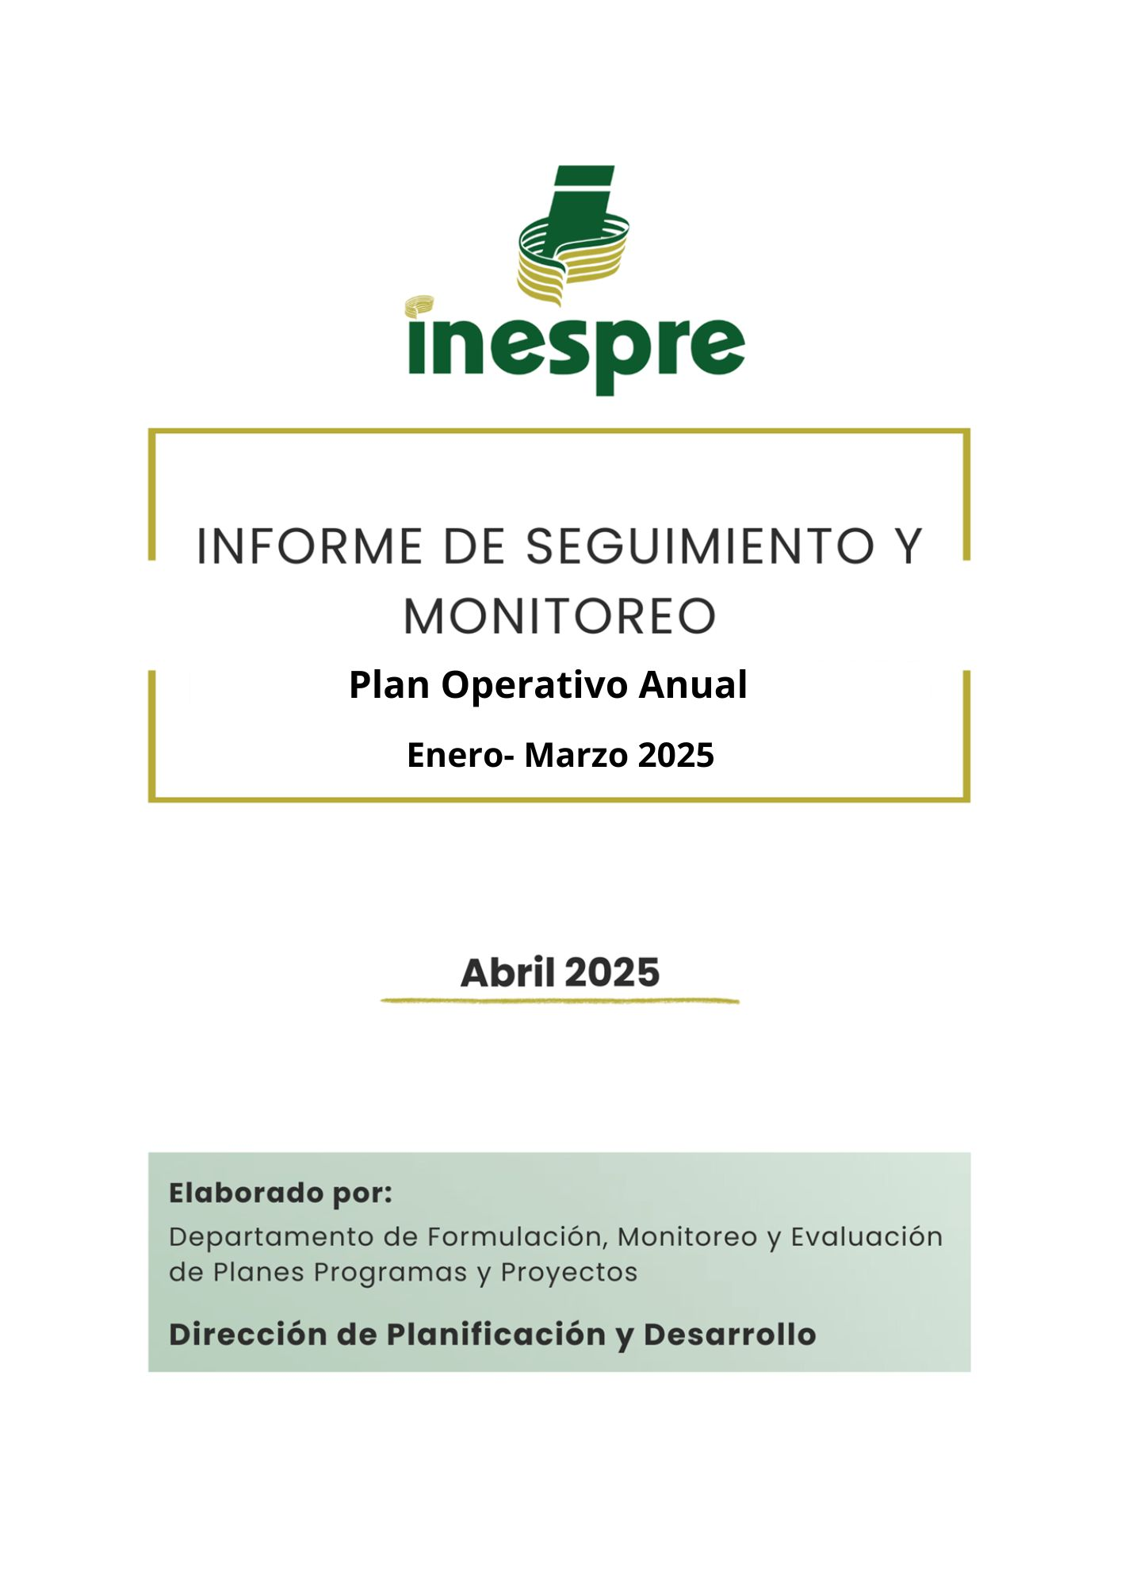

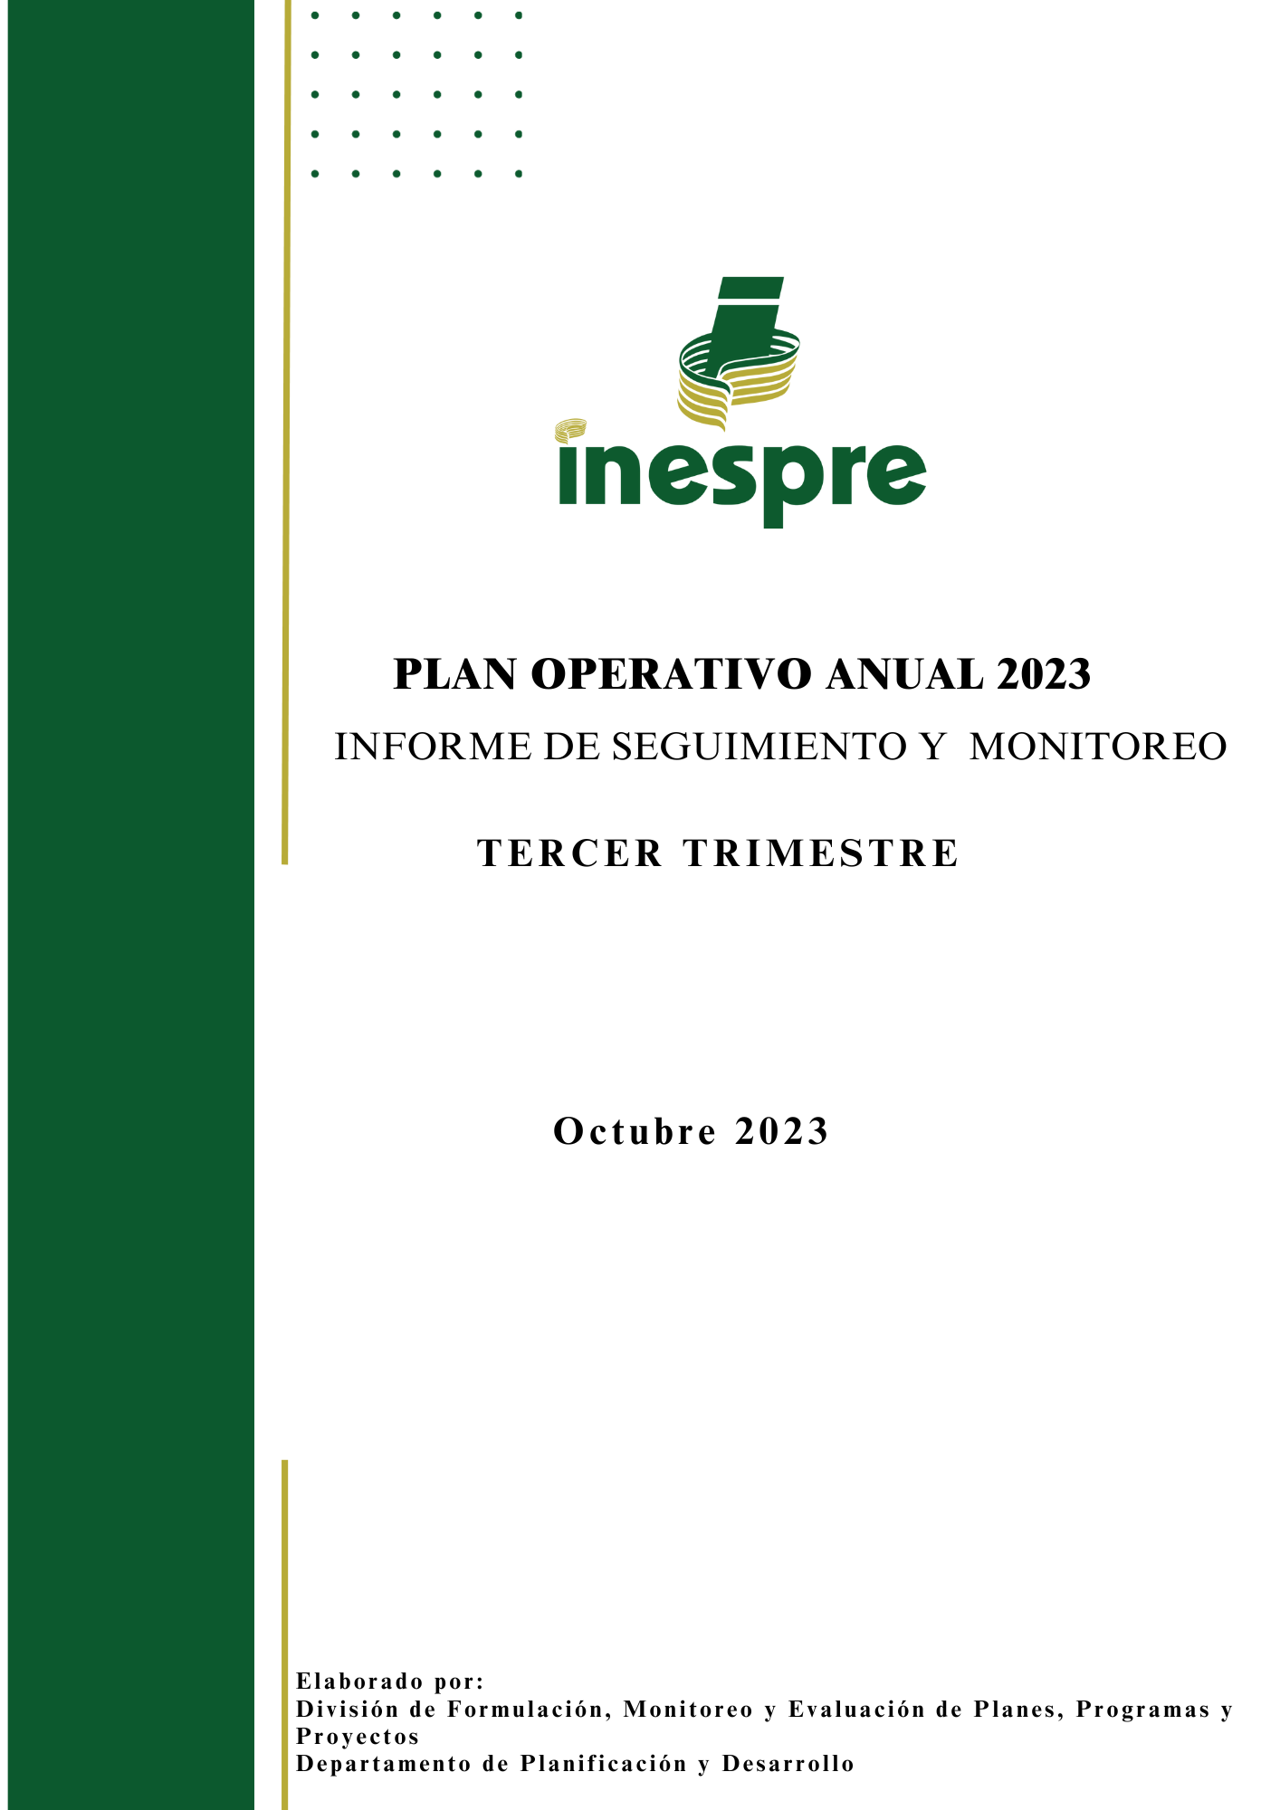

COntenido

1. Introducción 2
2. Desempeño del Plan Operativo Anual Institucional 2025 3
3. Desempeño del Plan Operativo Anual 2025 – POR ÁREA 4
3.1 Departamento de Normas, Sistemas, Supervisión y Seguimiento 4
3.2 Departamento Jurídico 4
3.3 Dirección de Planificación y Desarrollo 5
3.4 Oficina de Libre Acceso a la Información 5
3.5 Dirección Administrativa Financiera 6
3.6 Dirección Ejecutiva 7
3.8 Dirección de Recursos Humanos 8
3.9 Departamento de Seguridad Militar 9
3.10 Departamento de Tecnologías de la Información y Comunicación 9
3.11 Dirección de Comercialización 10
3.12 Dirección Agropecuaria, Normas y Tecnología Alimentaria 10
3.13 Dirección de Gestión de Programas 11
3.14 Dirección de Abastecimiento, Distribución y Logística 12
3 Conclusiones y recomendaciones generales 13
4 Anexos 14

- Introducción
El informe de evaluación del Plan Operativo Anual (POA) 2025 destaca el avance en la implementación de indicadores de gestión por parte de los departamentos del INESPRE, alineados con los objetivos trazados en el Plan Estratégico Institucional (PEI) para el período 2025-2028. Este plan estratégico, sustentado en dos ejes vinculados a la Estrategia Nacional de Desarrollo (END) para 2030, los Objetivos de Desarrollo Sostenible (ODS), el Programa de Gobierno y el Plan Nacional Plurianual del Sector Público (PNPSP), tiene como objetivo principal superar las limitaciones en la comercialización de productos agropecuarios a nivel nacional.
El primer eje se enfoca en la “Implementación de esquemas de comercialización agropecuaria eficientes y sostenibles”, mientras que el segundo aborda el “Fortalecimiento de capacidades para la competitividad agropecuaria”. Ambos comparten como objetivo estratégico mejorar la competitividad de los pequeños y medianos productores mediante programas de capacitación en diversos tópicos, asegurando su acceso a los mercados, el desarrollo sostenible del sector y el fortalecimiento institucional, con prácticas inclusivas que beneficien tanto a los productores como a los consumidores y a la sociedad en general.
El POA 2025 establece metas, actividades, acciones y mediciones que benefician tanto a los ciudadanos como a los productores individuales, cooperativas y asociaciones agropecuarias, con el fin de maximizar sus capacidades productivas y comerciales; estas operaciones permiten diariamente avanzar hacia los objetivos establecidos en el Plan Estratégico Institucional (PEI).
Finalmente, este informe presenta el cumplimiento de la ejecución de los productos e indicadores de gestión, así como las limitaciones y acciones realizadas por las áreas de la institución durante el primer trimestre (enero a marzo) del año 2025. Estos datos servirán como base para futuras proyecciones y mejoras.

- Desempeño del Plan Operativo Anual Institucional 2025
La evaluación del desempeño institucional que comprende el período enero – marzo 2025, se sustentó en el monitoreo y cumplimiento del primer trimestre del Plan Operativo Anual de 2025. En el siguiente cuadro, se proporciona un desglose detallado del grado de cumplimiento para cada área:
Tabla 1. República Dominicana: porcentajes de cumplimiento del primer trimestre del Plan Operativo Anual de 2025
No. | Departamentos | % Cumplimiento
1 | Departamento de Normas, Sistemas, Supervisión y Seguimiento | 100%
2 | Departamento Jurídico | 100%
3 | Dirección de Planificación y Desarrollo | 100%
4 | Oficina de Libre Acceso a la Información | 100%
5 | Dirección Administrativa Financiera | 99%
6 | Dirección Ejecutiva | 94%
7 | Departamento de Comunicaciones | 90%
8 | Dirección de Recursos Humanos | 86%
9 | Departamento de Seguridad Militar | 82%
10 | Departamento de Tecnologías de la Información y Comunicación | 54%
11 | Dirección de Comercialización | 32%
12 | Dirección Agropecuaria, Normas y Tecnología Alimentaria | 30%
13 | Dirección de Gestión de Programas | 16%
14 | Dirección de Abastecimiento, Distribución y Logística | 15%
Porcentaje Total de Cumplimiento |  | 71%
Fuente: Elaboración propia con datos obtenidos de las ejecuciones del POA de cada área.

Gráfico 1. República Dominicana: porcentaje de cumplimiento del POA, según área, 2025.

Fuente: Elaboración propia con datos obtenidos de las ejecuciones del POA de cada área.

- Desempeño del Plan Operativo Anual 2025 – POR ÁREA
A continuación, se presentan los resultados alcanzados en la consecución de los objetivos en las distintas áreas que integran el INESPRE. Este análisis permitirá evaluar el rendimiento en relación con las metas establecidas para el trimestre enero – marzo 2025. Además, se destacarán los eventos o desafíos que influyeron en la ejecución, provocando que algunos objetivos se sitúen por debajo del umbral del 50%.

Departamento de Normas, Sistemas, Supervisión y Seguimiento
En relación con los resultados del Departamento de Normas, Sistemas, Supervisión y Seguimiento, es destacable el notable logro de alcanzar un cumplimiento promedio del 100% en la consecución de todas sus metas. Este éxito subraya la eficacia y dedicación del departamento y sus contribuyentes para garantizar la correcta supervisión y seguimiento al cumplimiento de las normas.
Tabla 2. República Dominicana: resultados del Departamento de Normas, Sistemas, Supervisión y Seguimiento, según objetivo, 2025.
Departamento de Normas, Sistemas, Supervisión y Seguimiento
Objetivo | % Cumplimiento
Lograr el mejor funcionamiento de las actividades realizadas en las áreas. | 100%
Garantizar la mejora continua de los procesos. | 100%
Vigilar por el cumplimiento de las normas y seguimientos a los procesos de controles de gastos | 100%
Registrar los expedientes de pago para fines de análisis, revisión y validación de los procesos de la Institución | 100%
Fiscalizar las operaciones institucionales y velar por el cumplimiento de las normas y controles en dichos procesos. | 100%
Porcentaje total de cumplimiento | 100%
Fuente: Elaboración propia con datos obtenidos de las ejecuciones del POA 2025 del Departamento de Normas, Sistemas, Supervisión y Seguimiento.
  - Departamento Jurídico
El Departamento Jurídico ha logrado un cumplimiento del 100% en todas las actividades pautadas para ser cumplidas durante el 1er trimestre del año en gestión gracias a la efectiva planificación por parte del departamento y al esfuerzo implementado en cumplir los procesos según la Ley que corresponda y a cumplir con todos los acuerdos pautados.
Tabla 3. República Dominicana: resultados del Departamento Jurídico, según objetivo, 2025.
Departamento Jurídico
Objetivo | % Cumplimiento
Dar cumplimiento a los procesos según la Ley que corresponda. | 100%
Cumplir con todos los acuerdos pautados. | 100%
Porcentaje total de cumplimiento | 100%
Fuente: Elaboración propia con datos obtenidos de las ejecuciones del POA 2025 del Departamento Jurídico.

  - Dirección de Planificación y Desarrollo
La Dirección de Planificación y Desarrollo alcanzó un cumplimiento del 100% de sus objetivos durante el trimestre de enero a marzo, demostrando el destacado desempeño de dicho departamento en el período evaluado por monitorear y hacer un seguimiento continuo a las metas establecida en base a las programadas y realizar los ajustes necesarios.
Tabla 4. República Dominicana: resultados de la Dirección de Planificación y Desarrollo, según objetivo, 2025.
Dirección de Planificación y Desarrollo
Objetivo | % Cumplimiento
Eficientizar la planificación estratégica de la institución. | 100%
Monitorear y hacer un seguimiento continuo a las metas establecida en base a las programadas y realizar los ajustes necesarios. | 100%
Impulsar la calidad y la mejora continua de los procesos y servicios del INESPRE, a fin de satisfacer los requerimientos y expectativas de los clientes internos y externos | 100%
Fomentar la igualdad de género en el INESPRE mediante capacitaciones y campañas de sensibilización, en temas de igualdad de oportunidades y prevención de la violencia de género. | 100%
Porcentaje total de cumplimiento | 100%
Fuente: Elaboración propia con datos obtenidos de las ejecuciones del POA 2025 de la Dirección de Planificación y Desarrollo.
  - Oficina de Libre Acceso a la Información
La Oficina de Libre Acceso a la Información (OAI) gracias a su eficiente labor logro asegurar el acceso a la información de manera oportuna y transparente. La capacidad de mantener un rendimiento constante al más alto nivel refleja el compromiso del equipo y resalta la importancia estratégica de la OAI. Este logro contribuye significativamente al fortalecimiento de una cultura de transparencia y a la consolidación de buenas prácticas en la gestión de datos dentro de la entidad
Tabla 5. República Dominicana: resultados de la Oficina de Libre Acceso a la Información, según objetivo, 2025.
Oficina de Libre Acceso a la Información
Objetivo | % Cumplimiento
Cumplir con todo lo establecido en la Ley 200-04 de Libre Acceso a la Información Pública. | 100%
Garantizar el cumplimiento del Plan de Trabajo de la CIGCN en concordancia con lo establecido por el órgano rector en la materia y el Sistema de Gestión Integrado de la Institución. | 100%
Porcentaje total de cumplimiento | 100%
Fuente: Elaboración propia con datos obtenidos de las ejecuciones del POA 2025 de la Oficina de Libre Acceso a la Información.

  - Dirección Administrativa Financiera
La Dirección Administrativa Financiera logro alcanzar un promedio de 99%. Este resultado se debe al excelente cumplimiento de las actividades planificadas.
Tabla 6. República Dominicana: resultados de la Dirección Administrativa Financiera, según objetivo, 2025.
Dirección Administrativa Financiera
Objetivo | % Cumplimiento
Ejecutar los procesos de adquisición de bienes y servicios, según el Plan de Compras, dando cumplimiento a la Ley 340-06. | 100%
Asegurar el cumplimiento de los plazos y requerimientos del Sistema de Compras y Contrataciones | 100%
Honrar los compromisos financieros de la Institución. | 100%
Presentar las operaciones financieras de la Institución ante el Gobierno Central y la población. | 100%
Monitorear y controlar el presupuesto anual aprobado para la Institución. | 100%
Proporcionar transporte a los colaboradores y áreas operativas del INESPRE. | 100%
Garantizar la higiene en todas las áreas de la Institución. | 100%
Mantener las instalaciones de la Institución en las condiciones apropiadas para el desarrollo de las operaciones, con los recursos disponibles | 91%
Porcentaje total de cumplimiento | 99%
Fuente: Elaboración propia con datos obtenidos de las ejecuciones del POA 2025 de la Dirección Administrativa Financiera.

  - Dirección Ejecutiva
Durante el período evaluado, la Dirección Ejecutiva logró alcanzar el cumplimiento de un 94% en la consecución de sus objetivos. Es importante destacar que la meta “Dar seguimiento al cumplimiento eficaz de los planes, proyectos, normas y procesos de nuevas regulaciones” tuvo un cumplimiento de un 100%.
Tabla 7. República Dominicana: resultados de la Dirección Ejecutiva, según objetivo, 2025.
Dirección Ejecutiva
Objetivo | % Cumplimiento
Dar seguimiento al cumplimiento eficaz de los planes, proyectos, normas y procesos de nuevas regulaciones. | 100%
Garantizar un sector agropecuario más productivo y eficiente para asegurar el abastecimiento oportuno de los productos a la población. | 88%
Porcentaje total de cumplimiento | 94%
Fuente: Elaboración propia con datos obtenidos de las ejecuciones del POA 2025 de la Dirección Ejecutiva.

  - Departamento de Comunicaciones
El Departamento de Comunicaciones del INESPRE concluyó el trimestre con un puntaje promedio del 90%. Este resultado refleja un desempeño favorable para el departamento gracias a la buena gestión de sus colaboradores.
Tabla 8. Resultados del Departamento de Comunicaciones, según objetivo, 2025.
Departamento de Comunicaciones
Objetivo | % Cumplimiento
Recopilar y analizar información, elaborar contenido de calidad y difundir en medios internos y externos. | 100%
Difundir informaciones institucionales y mantener un buen posicionamiento de la imagen de la Institución. | 76%
Difundir informaciones institucionales a nuestro público interno y externo. | 100%
Informar a nuestros directores y encargados de las noticias del sector Agropecuario Nacional y otras de interés. | 100%
Promocionar los programas institucionales, puntos de ventas, productos disponibles, precios y ofertas. | 53%
Medir los resultados obtenidos a través de la difusión de la información. | 100%
Asegurar que las actividades se lleven a cabo de manera organizada, con buena presencia y garantizando un servicio eficiente, cumpliendo con todos los requisitos de las Máximas Autoridades. | 100%
Porcentaje total de cumplimiento | 90%
Fuente: Elaboración propia con datos obtenidos de las ejecuciones del POA 2025 del Departamento de Comunicaciones.
  - Dirección de Recursos Humanos
Durante el período evaluado, la Dirección de Recursos Humanos alcanzó un 86% de cumplimiento en sus objetivos. Se destacan con un 100% de ejecución las metas relacionadas con normativas laborales, pagos de nómina, captación de personal, capacitaciones y digitación/actualización de expedientes. La meta sobre evaluación del desempeño no ha presentado avances.
Tabla 9. Resultados de la Dirección de Recursos Humanos, según objetivo, 2025.
Dirección de Recursos Humanos
Objetivo | % Cumplimiento
Velar por el cumplimiento de las normativas vigentes relacionadas con la seguridad y salud ocupacional de los servidores público en el 2025. | 89%
Cumplir con la aplicación de las disposiciones de los organismos rectores en materia de Relaciones Laborales y Sociales. | 100%
Digitalizar los expedientes del archivo inactivo en el 2025. | 100%
Actualizar los expedientes del archivo activo en el 2025. | 100%
Tramitar los pagos de la nómina tanto a empleados como a beneficiarios de descuentos por el Sistema para la Gestión Financiera del Estado (SIGEF). | 100%
Captar servidores que reúnan las características y requisitos necesarios en el cumplimiento de la planificación de personal 2025. | 100%
Gestionar los acuerdos y evaluación del desempeño acorde a las metas establecidas en cumplimiento de las normativas vigentes del año 2025 para mejorar resultados esperados de los colaboradores. | 0%
Mejorar las competencias de los colaboradores a través de las capacitaciones, acorde a los resultados de la detección de necesidades de formación. | 100%
Porcentaje total de cumplimiento | 86%
Fuente: Elaboración propia con datos obtenidos de las ejecuciones del POA 2025 de la Dirección de Recursos Humanos.
  - Departamento de Seguridad Militar
El Departamento de Seguridad Militar del INESPRE ha concluido el trimestre con un cumplimiento destacado del 82% en todas las actividades planificadas. Este resultado subraya el compromiso y la eficiencia demostrada por el equipo.
Tabla 10. Resultados del Departamento de Seguridad Militar, según objetivo, 2025.
Departamento de Seguridad Militar
Objetivo | % Cumplimiento
Seguir prestando eficientemente la labor de seguridad a las distintas actividades y programas institucionales, así como las diferentes regionales a nivel nacional. | 82%
Porcentaje total de cumplimiento | 82%
Fuente: Elaboración propia con datos obtenidos de las ejecuciones del POA 2025 del Departamento de Seguridad Militar.

3.10 Departamento de Tecnologías de la Información y Comunicación
El Departamento de Tecnologías de la Información y Comunicación ha finalizado el primer trimestre del año 2025 con un cumplimiento del 54%. Durante este período, el avance de algunas metas se vio influenciado por ajustes en las prioridades institucionales, los cuales implicaron una redistribución de las partidas de inversión y adquisiciones contempladas en el PACC. Estos ajustes impactaron parcialmente el desarrollo de ciertas actividades previstas para el trimestre.
Tabla 11. República Dominicana: resultados del Departamento de Tecnologías de la Información y Comunicación, según objetivo, 2025.
Departamento de Tecnologías de la Información y Comunicación
Objetivo | % Cumplimiento
Proveer soluciones integrales para la gestión de sus operaciones con eficiencia y transparencia. | 67%
Seguir con la Mejora Continua Servicios TIC | 50%
Dar Continuidad de Operaciones y Contingencia TIC | 0%
Mejorar la seguridad de los equipos por medio de nuestro sistema de seguridad. | 100%
Percentaje total de cumplimiento | 54%
Fuente: Elaboración propia con datos obtenidos de las ejecuciones del POA 2025 del Departamento de Tecnologías de la Información y Comunicación.

3.11 Dirección de Comercialización
La Dirección de Comercialización ha concluido el trimestre con un cumplimiento del 32% Las metas programadas en los objetivos “Ofertar a las Instituciones del Gobierno productos agropecuarios nutritivos y de alta calidad” y “Cumplir con las políticas de requerimientos de compras de los rubros agropecuarios para su venta y distribución en los canales de comercialización de acuerdo con lo establecido en los manuales de procedimientos.” El incumplimiento de estas se debió, en parte, a la baja disponibilidad de productos en los almacenes institucionales durante el período, lo que limitó el desarrollo completo de las actividades planificadas.
Tabla 12. República Dominicana: resultados de la Dirección de Comercialización, según objetivo, 2025.
Dirección de Comercialización
Objetivo | % Cumplimiento
Cumplir con las políticas de requerimientos de compras de los rubros agropecuarios para su venta y distribución en los canales de comercialización de acuerdo con lo establecido en los manuales de procedimientos. | 0%
Contribuir con la estabilización de los precios en los rubros agropecuarios comercializados en el mercado nacional. | 100%
Facilitar la comercialización directa entre el productor y el consumidor ofertando a la población productos aptos e inocuos a precios asequibles. | 27%
Ofertar a las Instituciones del Gobierno productos agropecuarios nutritivos y de alta calidad. | 0%
Porcentaje total de cumplimiento | 32%
Fuente: Elaboración propia con datos obtenidos de las ejecuciones del POA 2025 de la Dirección de Comercialización.

3.12 Dirección Agropecuaria, Normas y Tecnología Alimentaria
La Dirección Agropecuaria, Normas y Tecnología Alimentaria ha concluido el trimestre con un cumplimiento del 30% en todas las actividades planificadas. Las jornadas de capacitación dirigidas a pequeños y medianos productores, previstas para el mes de marzo, no pudieron llevarse a cabo debido a ajustes en las prioridades financieras de la institución, lo que limitó temporalmente los recursos asignados a esta actividad.

Tabla 13. República Dominicana: resultados de la Dirección Agropecuaria, Normas y Tecnología Alimentaria, según objetivo, 2025.
Dirección Agropecuaria, Normas y Tecnología Alimentaria
Objetivo | % Cumplimiento
Capacitación a pequeños y medianos productores agropecuarios en conocimiento de post cosecha, calidad e inocuidad y comercialización de productos para que estos sean más eficientes en sus labores de comercialización. | 0%
Adiestrar a Técnicos Agropecuarios sobre aspectos de control de plagas, recepción de productos, almacenamiento y llenado de boletín (MP1) para que estos sean más eficientes en las actividades que realiza la institución. | 0%
Adiestrar a manipuladores en Buenas Prácticas de Manipulación (BPM) de Productos Agropecuarios. para que estos sean más eficientes en el manejo de los productos que se comercializan | 0%
Programar la integración de las asociaciones y cooperativas en procura de mejorar la rentabilidad y competitividad para fortalecer los conocimientos de la comercialización de productos agropecuarios. | 0%
Mantener controlada la presencia de plagas en todas las instalaciones de nuestra institución a nivel local y nacional. | 100%
Garantizar que las áreas utilizadas para la comercialización de los productos agrícola cumplen con los estándares de inocuidad. | 100%
Certificar las condiciones óptimas de los Productos Agropecuarios y Agroindustriales. | 10%
Porcentaje total de cumplimiento | 30%
Fuente: Elaboración propia con datos obtenidos de las ejecuciones del POA 2025 de la Dirección Agropecuaria, Normas y Tecnología Alimentaria.

3.13 Dirección de Gestión de Programas
La Dirección de Gestión de Programas alcanzó un cumplimiento del 16% de su meta trimestral. Algunas de las actividades planificadas no pudieron completarse según lo previsto, debido al proceso de transición que tuvo el INESPRE durante este 1er trimestre del año 2025 esta transición sumada a la falta de presupuesto llevo a la cancelación de los contratos con las compañías de transporte quienes nos alquilaban los vehículos para la distribución de los productos a los diferentes mercados de productores y bodegas móviles.

Tabla 14. República Dominicana: resultados de la Dirección de Gestión de Programas, según objetivo, 2025.
Dirección de Gestión de Programas
Objetivo | % Cumplimiento
Llegar a las zonas más vulnerables y a la población de escasos recursos económicos del país con una canasta básica agroalimentaria de calidad a bajos precios, con el propósito de garantizar seguridad alimentaria a estos sectores carenciados. | 16%
Porcentaje total de cumplimiento | 16%
Fuente: Elaboración propia con datos obtenidos de las ejecuciones del POA 2025 de la Dirección de Gestión de Programas.

3.14 Dirección de Abastecimiento, Distribución y Logística
La Dirección de Abastecimiento, Distribución y Logística alcanzó un 15% en la ejecución de sus actividades correspondientes al primer trimestre. Este nivel de cumplimiento está estrechamente vinculado a la ejecución de la Dirección de Gestión de Programas, cuyas actividades se vieron afectadas por el proceso de transición institucional que vivió el INESPRE durante este período.
Tabla 15. República Dominicana: resultados de la Dirección de Abastecimiento, Distribución y Logística, según objetivo, 2025.
Dirección de Abastecimiento, Distribución y Logística
Objetivo | % Cumplimiento
Abastecer los canales de comercialización y almacenes regionales con productos agropecuarios en las comunidades de escasos recursos en el tiempo requerido. | 15%
Porcentaje total de cumplimiento | 15%
Fuente: Elaboración propia con datos obtenidos de las ejecuciones del POA 2025 de la Dirección de Abastecimiento, Distribución y Logística.

- Conclusiones y recomendaciones generales
El Informe de Seguimiento y Monitoreo del Plan Operativo Anual 2025 tiene como objetivo principal presentar el nivel de cumplimiento de las metas planificadas por las diversas áreas de la institución a lo largo del año.
En relación al desempeño institucional del primer trimestre (enero-marzo) del Plan Operativo Anual del INESPRE, se logró un promedio de cumplimiento del 71%. Es importante recalcar que la institución estuvo pasando por una transición administrativa, pero, a pesar de estas limitaciones más del 50% de las áreas lograron alcanzar un porcentaje por encima del 80% este logro debe al trabajo, la dedicación y el enfoque de todas las áreas en el logro de las metas institucionales a pesar de los obstáculos que se presentaron durante el primer trimestre.
Es importante señalar que las acciones que se vieron limitadas, resultando en un cumplimiento por debajo de las expectativas. En ciertos casos, esto se atribuyó a limitaciones presupuestarias ya que la institución está estabilizándose tanto como a actividades compartidas entre diferentes departamentos, instituciones, organismos externos e incluso la población, lo que dificultó su implementación de manera oportuna.
Para mejorar esta situación, se recomienda fortalecer la planificación de objetivos compartidos, evaluando su factibilidad y alcanzabilidad para cada área implicada. Esto permitirá a la institución completar sus acciones y prevenir cualquier obstáculo o incumplimiento derivado de factores externos. Además, es fundamental realizar verificaciones periódicas y seguimiento de las metas planificadas para mantenerse informados y lograr un cumplimiento óptimo. Se insta a realizar revisiones detalladas en caso de detectarse brechas, buscando identificar sus causas y aplicar medidas correctivas.
En resumen, es crucial que las áreas analicen meticulosamente estos porcentajes y consideren su historial de cumplimiento de metas dentro de los plazos establecidos. Esto les permitirá mejorar el promedio de ejecución de objetivos al formular planes para los próximos años, con el objetivo de mantener un nivel de cumplimiento superior al 80% en los próximos períodos. El INESPRE reafirma su compromiso con la transparencia, la mejora continua y el bienestar del pueblo dominicano.
- Anexos
A continuación, se muestran las matrices de ejecución (enero-marzo) del POA 2025 según área:

